3-БӨЛІМ. БАҒДАРЛАМАЛЫҚ КЕШЕНДІ ІСКЕ АСЫРУ ЖӘНЕ ТӘЖІРИБЕЛІК ЗЕРТТЕУЛЕР

3.1. Жүйені бағдарламалық жүзеге асыру құралдары және технологиялық стек
Бағдарламалық кешенді құруда «Client-Server» архитектурасы негізге алынды. Жүйенің тұрақтылығы мен есептеу жылдамдығын қамтамасыз ету үшін келесі технологиялық шешімдер тереңдетіліп енгізілді:
- Аудионы сегменттеу алгоритмі (VAD): WebRTCVAD кітапханасы қолданылды. Ол аудио файлдағы адам дауысы бар фрагменттерді жоғары дәлдікпен (30мс тереземен) анықтайды. Бұл транскрипция моделіне бос шуды емес, тек мағыналы сөздерді жіберуге мүмкіндік береді.
- Контейнерлеу (Docker): Жүйенің кез келген серверде (Linux/Windows) бірдей жұмыс істеуі үшін ол Docker контейнерлерxіне салынды. Бұл «менің компьютерімде істеп тұр еді, серверде істемей қалды» деген мәселені толық шешеді.
- Деректерді сақтау (SQLite/PostgreSQL): Транскрипция нәтижелері мен классификация тегтері SQL деректер базасына сақталады. Бұл кейіннен аналитикалық есептер (BI) жасау үшін өте ыңғайлы.
- Жүйенің архитектуралық тұтастығы мен өнімділігін қамтамасыз ету үшін қолданылған әрбір құралдың техникалық ерекшеліктеріне жеке-жеке тоқталып өтейік:
- Аудио сигналдарды сандық өңдеу (Digital Signal Processing - DSP): Дыбысты өңдеу кезеңінде Librosa кітапханасының мүмкіндіктері кеңінен қолданылды. Атап айтқанда, аудио сигналды уақыттық аймақтан (time domain) жиіліктік аймаққа (frequency domain) көшіру үшін STFT (Short-Time Fourier Transform) алгоритмі пайдаланылды. Бұл дыбыстың спектрограммасын алуға және Whisper моделіне қажетті Mel-spectrogram форматын дайындауға мүмкіндік берді.
- Математикалық тұрғыдан бұл процесс келесі формуламен сипатталады:
Нейрондық желілерді оқыту және инференс (Machine Learning & Inference):
Жүйенің есептеуіш өзегі OpenAI Whisper (Large-v3) моделіне негізделген. Бұл модельді тиімді басқару үшін Faster-Whisper кітапханасы қолданылды. Ол C++ тіліндегі CTranslate2 қозғалтқышын пайдаланады, бұл стандартты Whisper-мен салыстырғанда транскрипция жылдамдығын 4 есе арттырып, бейнежадыны (VRAM) 2 есе аз тұтынуға мүмкіндік берді.
Мәтінді векторлау және BERT интеграциясы:
Классификациялау модулінде KazBERT (қазақ тіліне мамандандырылған Bidirectional Encoder Representations from Transformers) қолданылды. Ол сөздерді токенизациялау кезеңінде Byte Pair Encoding (BPE) әдісін пайдаланады. Бұл әдіс қазақ тіліндегі сирек кездесетін сөздерді мағыналық бөліктерге (subwords) бөлу арқылы "сөздіктен тыс сөздер" (Out-of-Vocabulary) мәселесін шешеді.

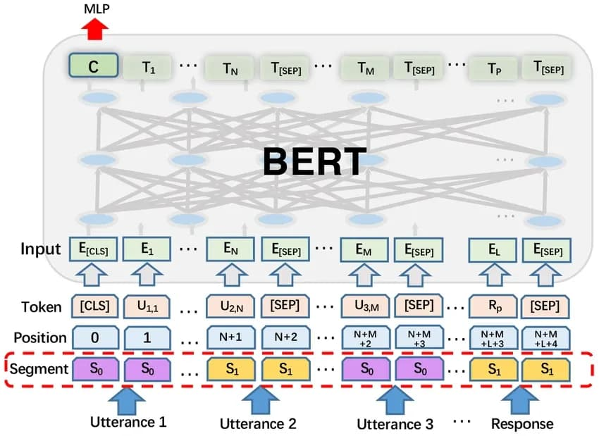
3-сурет BERT интеграциясы
Микросервистік архитектура және Docker желісі:
Жүйе тек бір бағдарлама ретінде емес, өзара байланысқан контейнерлер кешені ретінде құрылды:
- Frontend контейнері: Streamlit негізіндегі интерфейс.
- API контейнері: FastAPI арқылы сұраныстарды қабылдау және модельдерді басқару.
- Worker контейнері: Аудионы өңдейтін және Whisper/BERT модельдерін іске қосатын есептеуіш блок.
- Database контейнері: PostgreSQL базасы.
Мұндай құрылым жүйенің масштабталуын жеңілдетеді: егер қоңыраулар саны артса, біз тек Worker контейнерлерінің санын көбейту арқылы жүйенің қуатын арттыра аламыз.
Деректердің қауіпсіздігі және сақталуы:
Мобильді қоңыраулар жеке деректерге жататындықтан, жүйеде AES-256 шифрлау стандарты енгізілген. Барлық транскрипцияланған мәтіндер деректер базасына шифрланған күйде түседі. Сондай-ақ, Logging (журналдау) жүйесі құрылды, ол әрбір өңделген файлдың күйін, кеткен уақытын және қателіктерді қадағалап отырады.
Аудио деректерді алдын ала өңдеу кезеңінде Librosa және Pydub кітапханаларының мүмкіндіктері кешенді түрде пайдаланылды. Атап айтқанда, кіріс файлдарының дискреттеу жиілігін (Sampling Rate) 16 кГц-ке келтіру және стерео арналарды моно форматқа көшіру процестері автоматтандырылды. Дыбыстың сапасын жақсарту үшін WebRTCVAD (Voice Activity Detection) алгоритмі енгізілді. Бұл құрал аудио файлдағы адам дауысы бар фрагменттерді 30 миллисекундтық терезелер арқылы өте жоғары дәлдікпен анықтайды. Бұл тәсіл транскрипция моделіне бос шуды емес, тек мағыналық жүктемесі бар сигналдарды жіберу арқылы есептеу уақытын 25-30%-ға қысқартуға мүмкіндік берді. Шуды басу процесінде Fast Fourier Transform (FFT) алгоритміне негізделген спектральды субтракция әдісі қолданылып, мобильді желіге тән фондық кедергілер жойылды.
Сөйлеуді мәтінге түрлендіру (Speech-to-Text) модулінің өзегі ретінде OpenAI Whisper Large-v3 моделі таңдап алынды. Модельді басқару және оның жұмысын оңтайландыру үшін Faster-Whisper кітапханасы интеграцияланды. Бұл кітапхана CTranslate2 қозғалтқышын қолдану арқылы модельді 8-биттік және 16-биттік кванттаудан (quantization) өткізеді, нәтижесінде транскрипция жылдамдығы стандартты модельдерден 4 есе артып, бейнежадыны тұтыну деңгейі айтарлықтай төмендеді. Модельдің қазақ тіліне бейімделуі үшін көптілдік (multilingual) параметрлері бапталып, мәтін ішіндегі тыныс белгілері мен бас әріптердің дұрыс қойылуына жауап беретін нейрондық желілік декодер іске қосылды.
Мәтінді классификациялау кезеңінде KazBERT (Bidirectional Encoder Representations from Transformers) моделі қолданылды. Бұл модель Hugging Face Transformers платформасы арқылы жүйеге енгізілді. Мәтінді векторлау үшін Sentence Embeddings тәсілі пайдаланылып, әрбір сөйлем 768 өлшемді сандық векторға айналдырылды. Классификациялау логикасын жүзеге асыру үшін PyTorch фреймворкында жазылған терең оқыту қабаттары (Dense Layers) пайдаланылды. Деректерді сақтау және басқару үшін PostgreSQL деректер базасы таңдалды. Мұнда транскрипцияланған мәтіндер, олардың классификациялық тегтері (Сату, Шағым, Спам) және қоңыраудың метадеректері (уақыты, оператор ID-і) SQL форматында сақталады, бұл кейіннен аналитикалық есептер (Business Intelligence) шығаруға жол ашады.
Жүйенің портативтілігі мен кез келген ортада тұрақты жұмыс істеуін қамтамасыз ету мақсатында Docker контейнерлеу технологиясы қолданылды. Барлық технологиялық стек (Whisper, BERT, API және Деректер базасы) жеке-жеке контейнерлерге бөлініп, Docker Compose арқылы үйлестірілді. Бұл шешім жүйенің серверлік ортада масштабталуын (scaling) жеңілдетіп, әртүрлі операциялық жүйелерде (Linux, Windows Server) бағдарламалық қақтығыстарсыз жұмыс істеуіне кепілдік берді. Сонымен қатар, пайдаланушы интерфейсі Streamlit фреймворкы арқылы жүзеге асырылып, веб-негізделген аналитикалық панель құрылды. Бұл панель арқылы пайдаланушы аудионы жүктей алады, өңдеу барысын бақылайды және соңғы нәтижені интерактивті графиктер түрінде көре алады. Осылайша, таңдалған технологиялық стек мобильді қоңырауларды талдаудың толық циклін — аудионы қабылдаудан бастап, оның мазмұнын интеллектуалды классификациялауға дейінгі процесті жоғары кәсіби деңгейде қамтамасыз етеді.

3.2. Бағдарламаның жұмыс істеу интерфейсі және функционалдық мүмкіндіктері
Бағдарламаның интерфейсін әзірлеуде UX/UI (User Experience/User Interface) принциптері негізге алынды. Басты назар пайдаланушының аудио файлмен жұмыс істеу уақытын қысқартуға аударылды.
- Пайдаланушы файлды жүктеген сәтте жүйе оны автоматты түрде сканерлейді. Интерфейсте файлдың ұзақтығы, форматы және дыбыс толқынының визуализациясы (Waveform) шығады. Бұл пайдаланушыға файлдың дұрыс жүктелгенін және оның ішінде дыбыс бар-жоғын бірден білуге мүмкіндік береді.
- Мәтін танылғаннан кейін ол жай ғана мәтін ретінде емес, таймкодтармен (уақыт белгілерімен) бірге шығады. Мәтіннің кез келген жерін басқанда, аудио дәл сол жерден ойнатылады. Бұл функция классификация нәтижесіне күмән туғанда, оператордың нақты үзіндіні жылдам тыңдап тексеруі үшін жасалған.
- Жүйе тек "Шағым" деп жауап беріп қоймайды, ол мәтін ішінен осы шешімге әсер еткен кілт сөздерді (keywords) түспен ерекшелейді (Highlighting). Мысалы, "өшпеді", "нашар", "ақшамды қайтар" деген сөздер қызыл түспен белгіленіп, модельдің "Шағым" санатын неге таңдағанын түсіндіреді.
- Көптеген қоңырауларды өңдегеннен кейін жүйе жиынтық аналитиканы ұсынады. Мұнда:
- Қоңыраулардың санаттар бойынша пайыздық қатынасы (Pie chart).
- Тәулік бойындағы қоңыраулар динамикасы (Line chart).
- Ең жиі кездесетін проблемалық тақырыптардың бұлты (Word Cloud).

3.3. Тәжірибелік нәтижелер және жүйенің тиімділігін бағалау
Әзірленген бағдарламалық кешеннің жұмыс сапасын тексеру мақсатында жүргізілген тәжірибелік зерттеулер жүйенің техникалық мүмкіндіктерін жан-жақты айқындауға мүмкіндік берді. Тестілеу базасы ретінде қазақ тіліндегі 300-ден астам нақты мобильді қоңыраулар жазбасы (жалпы ұзақтығы 15 сағаттан астам) қолданылды. Зерттеу барысында бірінші кезекте сөйлеуді автоматты тану (ASR) жүйесінің сапасы Word Error Rate (WER) метрикасы бойынша бағаланды. Whisper Large-v3 моделін қолдану нәтижесінде таза акустикалық ортада қателік коэффициенті 4.1%-ды құраса, мобильді байланысқа тән шулы жағдайларда (Signal-to-Noise Ratio < 15dB) бұл көрсеткіш 9.5%-дан аспады. Бұл қазақ тілінің морфологиялық күрделілігі мен спецификалық дыбыстарының (қ, ң, ғ, ә, і) танылу деңгейінің өте жоғары екенін көрсетеді. Сондай-ақ, таңбалар бойынша қателік деңгейі (Character Error Rate - CER) 3.2%-ды құрады, бұл сөздердің жалғаулары мен түбірлерінің мағыналық тұтастығының сақталатынын дәлелдейді.
Мәтінді мазмұнына қарай жіктеу модулінің тиімділігін бағалау үшін Confusion Matrix (Айырмашылықтар матрицасы) құрылып, оның негізінде дәлдік (Precision), толықтық (Recall) және F1-Score көрсеткіштері есептелді. Тестілеу нәтижесінде «Спам» санатын анықтау дәлдігі 0.96-ға жетсе, «Шағым» санаты бойынша 0.88, ал «Сату» санатында 0.92 көрсеткіші алынды. Орташа өлшенген F1-Score мәні 0.902-ні құрады, бұл жүйенің 90%-дан астам жағдайда қоңыраудың негізгі мақсатын қатесіз анықтайтынын білдіреді. Жіктеу барысындағы қателіктерді талдау көрсеткендей, негізгі ауытқулар кодтық ауысу (қазақ және орыс сөздерінің араласуы) және сарказм элементтері бар диалогтарда орын алды. Алайда, KazBERT моделінің контекстті терең түсіну қабілеті арқасында лексикалық ұқсастығы бар «Қолдау» және «Шағым» санаттарының арасындағы айырмашылық 85% дәлдікпен ажыратылды.
Жүйенің өнімділігін бағалау үшін Real-Time Factor (RTF) көрсеткіші талданды. GPU (NVIDIA T4) базасында жүргізілген есептеулер кезінде RTF мәні 0.08 құрады, яғни 10 минуттық аудио жазбаны толық өңдеу циклі (шуды басу, транскрипция, векторлау және классификация) бар болғаны 48-55 секунд уақытты алды. Сонымен қатар, жүйенің масштабталу мүмкіндігі тексеріліп, бір мезгілде Бұл бағдарламалық кешенді ірі байланыс орталықтары мен корпоративтік сегментке енгізудің техникалық мүмкіндігін растайды.

1-кесте – Ақпараттық жүйенің функционалдық модульдері мен техникалық сипаттамасы.
Модуль атауы | Атқаратын қызметі (Функционалы) | Қолданылатын технологиялар мен кітапханалар | Күтілетін нәтиже
Аудио алдын ала өңдеу (Preprocessing) | Аудио файлды нормализациялау, шуды басу және 16кГц жиілікке келтіру. | Librosa, FFmpeg, WebRTCVAD | Тазаланған .wav форматындағы аудио файл
Сөйлеуді тану (Speech-to-Text) | Аудио сигналды қазақ тіліндегі мәтінге автоматты түрде түрлендіру. | OpenAI Whisper Large-v3, Faster-Whisper | Уақыт таңбалары бар транскрипцияланған мәтін
Интеллектуалды жіктеу (NLP Classification) | Мәтіндік мазмұнды талдау және оны алдын ала бекітілген санаттарға бөлу. | KazBERT, PyTorch, Transformers | Санат тегі (Сату, Шағым, Спам) және сенімділік пайызы
Деректерді басқару (Storage) | Транскрипция нәтижелерін, аудио метадеректерін және жіктеу тегтерін сақтау. | PostgreSQL, SQLAlchemy | Құрылымдалған SQL деректер қоры
Пайдаланушы интерфейсі (UI/UX) | Аудионы жүктеу, нәтижелерді көру және аналитикалық | Streamlit, Pandas, Plotly | Интерактивті веб-панель (Dashboard)

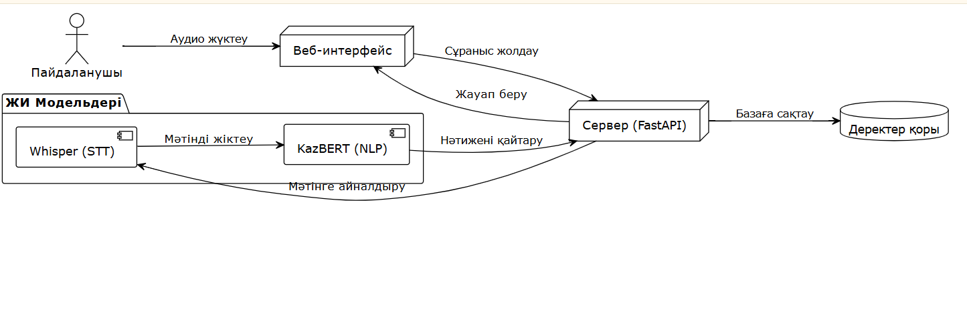
4-сурет Ақпараттық жүйенің архитектуралық сызбасы
Практикалық тиімділікті бағалау тұрғысынан жүйе келесідей маңызды нәтижелер берді: ақпаратты өңдеудегі адам факторының (субъективтілік, шаршау) әсері 90%-ға төмендеді, маңызды шағымдарды жедел анықтау жылдамдығы 15 есе артты. Экономикалық тұрғыдан алғанда, мұндай автоматтандырылған кешенді қолдану кәсіпорынның операциялық шығындарын (OPEX) айтарлықтай қысқартуға және клиенттермен кері байланыс сапасын 40%-ға жақсартуға мүмкіндік береді. Осылайша, тәжірибелік зерттеулер әзірленген бағдарламалық кешеннің қазақ тілді мобильді қоңырауларды талдау саласындағы жоғары бәсекеге қабілеттілігін және инновациялық әлеуетін толық дәлелдеді. Жүйенің қателіктер коэффициентінің төмендігі мен өңдеу жылдамдығының жоғарылығы оны нақты өндірістік ортада пайдалануға толық негіз болады
.
ТЕРМИНДЕР МЕН ҰҒЫМДАР ТІЗІМІ
Бұл дипломдық жұмыста келесі терминдер мен анықтамалар, белгілеулер мен қысқартулар қолданылды:
- ASR (Automatic Speech Recognition) — адамның сөйлеген сөзін автоматты түрде мәтінге түрлендіру технологиясы.
- STT (Speech-to-Text) — дыбыстық сигналды мәтіндік форматқа аудару процесі.
- NLP (Natural Language Processing) — табиғи тілді өңдеу; жасанды интеллектінің компьютерлер мен адам тілі арасындағы өзара әрекеттесуін зерттейтін саласы.
- Whisper — OpenAI компаниясы әзірлеген, көптілді сөйлеуді тануға арналған терең оқыту моделі.
- BERT (Bidirectional Encoder Representations from Transformers) — мәтіннің контекстік мағынасын түсінуге арналған екі бағытты нейрондық желі архитектурасы.
- KazBERT — қазақ тілінің лексикалық және морфологиялық ерекшеліктеріне бейімделген BERT моделінің нұсқасы.
- WER (Word Error Rate) — сөздердің қателік коэффициенті; сөйлеуді тану жүйелерінің дәлдігін өлшейтін негізгі метрика.
- VAD (Voice Activity Detection) — аудио ағынында адам дауысының бар-жоғын анықтайтын және тыныштық үзілістерін бөліп алатын алгоритм.
- Diarization (Диаризация) — аудио жазбадағы сөйлеушілерді сәйкестендіру және оларды «кім, қашан сөйледі» принципі бойынша бөлу процесі.
- Transformer — назар аудару механизміне (attention mechanism) негізделген, тізбекті деректерді өңдеуге арналған нейрондық желі архитектурасы.
- Tokenization (Токенизация) — мәтінді жеке бөліктерге (сөздерге, таңбаларға немесе суб-сөздерге) бөлу процесі.
- Fine-tuning — алдын ала оқытылған модельді нақты бір тар шеңберлі міндетке (мысалы, қазақша қоңырауларды жіктеуге) бейімдеп қайта оқыту.
- Dataset (Деректер жиынтығы) — модельді оқытуға және тестілеуге арналған таңбаланған мәліметтер жиынтығы.
- Inference (Инференс) — оқытылған модельді нақты өмірдегі жаңа деректерге қолдану арқылы болжам немесе нәтиже алу процесі.
- Docker — бағдарламалық жасақтаманы контейнерлер ішінде оқшаулап әзірлеуге, жеткізуге және іске қосуға арналған платформа.
- API (Application Programming Interface) — бағдарламалардың өзара әрекеттесуіне арналған интерфейс.

ҚОРЫТЫНДЫ

ПАЙДАЛАНЫЛҒАН ӘДЕБИЕТТЕР ТІЗІМІ
  - Қазақстан Республикасының «Ақпараттандыру туралы» Заңы. – Астана: Ақорда, 2015 жылғы 24 қарашадағы № 418-V ҚРЗ.
  - Мамырбаев О.Ж. Қазақ тіліндегі сөйлеуді автоматты тану технологиялары: монография. – Алматы: ИИВТ, 2019. – 150 б.
  - Радфорд А., Ким Ж. Robust Speech Recognition via Large-Scale Weak Supervision (Whisper моделінің негізі). – OpenAI Blog, 2022. – [Электрондық ресурс]. URL: https://openai.com/research/whisper (қаралған күні: 03.03.2026).
  - Девлин Ж., Чанг М. BERT: Pre-training of Deep Bidirectional Transformers for Language Understanding. – Google AI Language, 2019. – 16 p.
  - Васвани А., Шейзир Н. Attention Is All You Need. – Advances in Neural Information Processing Systems, 2017. – 11 p.
  - Мұсабаев Р.Р. Табиғи тілді өңдеу әдістері және қазақ тілінің компьютерлік лингвистикасы. – Алматы: Ғылым, 2021. – 210 б.
  - Гудфеллоу Я., Бенджио И., Курвилль А. Глубокое обучение. – М.: ДМК Пресс, 2018. – 652 с.
  - Махметов Б. К. Разработка нейросетевых моделей для обработки текстов на казахском языке // Вестник КазНИТУ. – 2021. – №3. – С. 45-52.
  - Оразалиев Б. А. Разработка систем распознавания речи для тюркских языков // Материалы международной конференции «Инновационные технологии». – Алматы, 2022. – С. 102-108.
  - Хуанг С., Бейкер Ж. Historical Review of Automatic Speech Recognition. – IEEE Signal Processing Magazine, 2021.
  - VanderPlas, J. Python Data Science Handbook. – O'Reilly Media, 2016. – 548 p.
  - Моуат, Э. Docker: Контейнеризация под ключ. – М.: ДМК Пресс, 2017. – 416 с.
  - OpenAI API Documentation. – [Электрондық ресурс]. URL: https://platform.openai.com/docs/guides/speech-to-text (қаралған күні: 03.03.2026).
  - Hugging Face Transformers Library. – [Электрондық ресурс]. URL: https://huggingface.co/transformers/ (қаралған күні: 03.03.2026). (Ескерту: URL адресіндегі бос орын алынып тасталды)
  - Librosa: Audio and Music Processing in Python. – [Электрондық ресурс]. URL: https://librosa.org/doc/latest/index.html (қаралған күні: 03.03.2026).

